**KLIPPITZTÖRL - PENSION FRIESACHERHOF\*\*\***

**2025.02.01-02.06. (6 nap / 5 éj)**

**Sílift:** Klippitztörl az erdei úton 10 km, az autóúton/ főúton keresztül kb. 20 km (buszoknak kb 25-30 perc)

**Síbusz:** nincsen

Prebl im Lavanttalban épült 60 fős szálláshely, csodálatos kilátással a környező hegyvidékekre. A kedvező árak elérése érdekében vendégeinknek az ágyneműhuzatról es törölközőről maguknak kell gondoskodniuk. Ingyenes WIFI internet biztosított. Hóláncot vinni ajánlott!

**Szolgáltatások:** étterem, a’la carte étterem, bár, igény esetén (min. 20 fő) a ház pincéjében disco/ zenés program

**Elhelyezés:** 2-3-4 ágyas, TV-s, összkomfortos, szép szobákban

**Ellátás:** félpanzió (bővített kontinentális reggeli (felvágottak, vaj, zsemle, zöldség, lekvár, tea), 3 fogásos menü vacsora (leves, főétel, sütemény vagy gyümölcs)

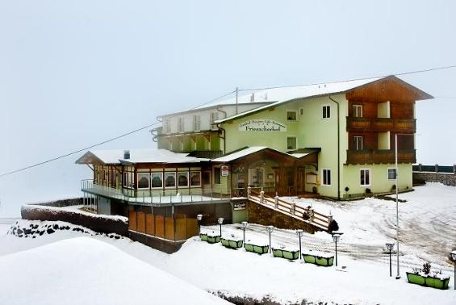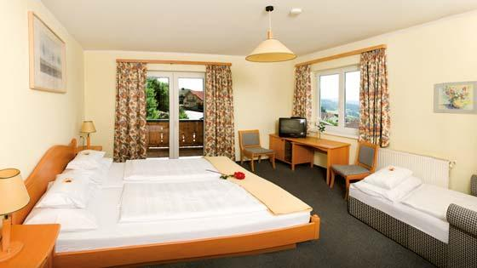

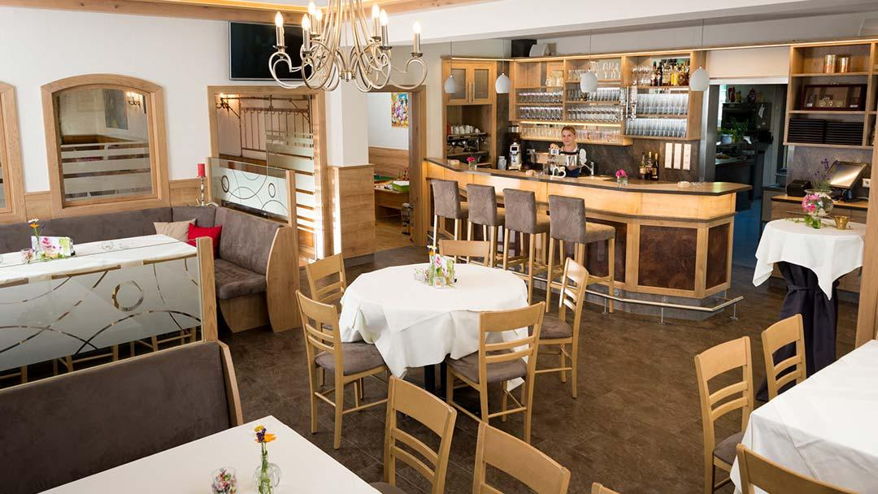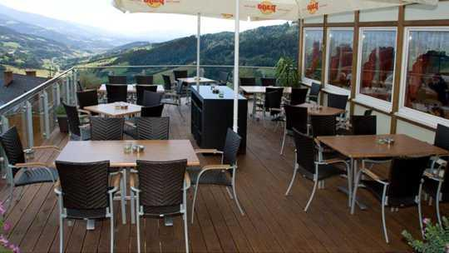

**Részvételi díj: 285 Euro/ fő/ 5 éj félpanzióval**

| **Részvételi díj:** | **285 Euro/ fő/ 5 éj félpanzióval** | |
| --- | --- | --- |
| **KLIPPITZTÖRL Síbérlet/ fő/ €** | **Felnőtt** | **Gyermek 6-17,99 évig** |
| **4 napos síbérlet** | **125** | **72** |

2025. 01. 02 - 03. 20. között 18. életévüket be nem töltött iskolai diákcsoportok kedvezményes síbérletet igényelhetnek Klippitztörl sípályáira. (előtte időpontok egyéni kérés szerint)

**Kiváltás feltétele:** 3 € letét, mely a bérlet sérülésmentes leadásával visszajár

**Az ár tartalmazza:** szállás, félpanzió, végtakarítás (naponta nincsen takarítás és szemét ürítés a szobákban)

**Irodánkban fizetendő: regisztrációs díj**: 15 Euro/ fő/ 5 éj/ 6 éves kor felett

**Helyszínen fizetendő:** kaució 20 Euro/ fő, mely rendben történő elutazáskor visszajár.

**Törölköző bérelhető 5,50 Euro/ fő.**

**A kedvező árak elérése érdekében az ágyneműhuzat benne van az árban, viszont a vendégeknek kell fel – és lehúzni azt, illetve a törölközőről maguknak kell gondoskodniuk.**

**Síterep adatok:**

Magasság: 1460-1818 m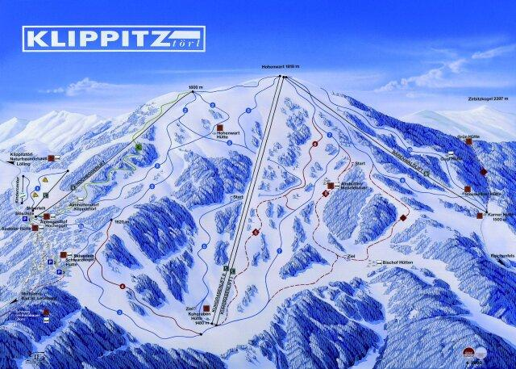

Szintkülönbség: 358 m

Sípályák hossza: 28 km

Liftek száma: 6 (2 ülő, 4 húzó)

Síszezon: 2024.12.07-2025.03.30.

Budapesttől való távolság:

419 km, 4 óra 26 perc

Az útiköltség: /létszámtól függően/

37000-40000 Ft/fő

**Jelentkezési határidő: 2024.11.26.**

A jelentkezés a határidőig, 200 Euró előleg befizetésével, és aláírt, kitöltött jelentkezési lap leadásával válik érvényessé.

Iskolán kívüliek jelentkezését is elfogadjuk, 18. életévét be nem töltött jelentkező törvényes képviselőjének a jelentkezési lap aláírásával kell elfogadni az utazás feltételeit.

A sítúra ideje alatt az iskola házirendje vonatkozik a résztvevőkre.

**Érdeklődni és jelentkezni Etterer Vilmos testnevelő tanárnál lehet.**

**Külsős jelentkezők az** [**etterer.vilmos@egressy.info**](mailto:etterer.vilmos@egressy.info) **címen, vagy az +36705021267 / +36705021268 iskolai telefonon érdeklődhetnek.**